TRƯỜNG ĐẠI HỌC SƯ PHẠM - ĐẠI HỌC HUẾ
KHOA TIN HỌC
------------🙢🙠🙢-🙠🙢🙠------------

ĐỒ ÁN CUỐI KÌ:
HỆ THỐNG QUẢN LÝ NHÀ HÀNG
TRƯỜNG ĐẠI HỌC SƯ PHẠM, ĐẠI HỌC HUẾ

Sinh viên thực hiện: Hồ Quang Huy - MSSV: 24S1020030
Nhóm: Vua Sư Tử
Môn học: Lập trình hướng đối tượng
Ngành học: Sư phạm Tin Học
Lớp: TIN2A
Giảng viên hướng dẫn: Vĩnh Anh Nghiêm Quân

Thành phố Huế, tháng 7 năm 2026

LỜI CẢM ƠN
Chúng em xin bày tỏ lòng biết ơn sâu sắc đến thầy Vĩnh Anh Nghiêm Quân – giảng viên khoa Tin học, Trường Đại học Sư phạm – Đại học Huế, người đã đồng hành và hướng dẫn chúng em trong suốt quá trình học tập môn Lập trình hướng đối tượng và thực hiện đề tài này. Sự tận tâm giảng dạy, những lời chỉ dẫn cụ thể về bốn trụ cột của lập trình hướng đối tượng – đóng gói, kế thừa, đa hình và trừu tượng – cùng những kinh nghiệm quý báu mà thầy chia sẻ đã giúp chúng em có được định hướng đúng đắn để hoàn thành tốt đồ án cuối kì được giao.
Đồ án này cũng được xây dựng dựa trên sự kế thừa và tham khảo từ nhiều nguồn tài liệu khoa học, sách chuyên ngành, tài liệu chính thức của Microsoft về .NET và SQLite, cùng các công trình nghiên cứu có liên quan, đóng vai trò quan trọng trong việc mở rộng hiểu biết và nâng cao chất lượng bài làm.
Tuy đã cố gắng hết sức để hoàn thiện đồ án, song với giới hạn về thời gian và năng lực, bài làm của chúng em chắc chắn không tránh khỏi những thiếu sót. Chúng em rất mong nhận được sự góp ý, nhận xét từ thầy và quý thầy cô để có thể tiếp tục học hỏi, cải thiện và hoàn thiện hơn trong những lần sau.
Chúng em xin chân thành cảm ơn!
Thành phố Huế, ngày 02 tháng 7 năm 2026
Sinh viên thực hiện
Hồ Quang Huy

MỤC LỤC

CHƯƠNG 1: Lý do chọn đề tài 5
CHƯƠNG 2: Định hướng và yêu cầu triển khai đề tài 5
2.1. Mục tiêu chung của đề tài 6
2.2. Các yêu cầu cần đạt được 6
2.3. Phạm vi đề tài 7
CHƯƠNG 3: Lý thuyết nền cho đề tài 8
3.1. Khái niệm về tin học quản lý 8
3.2. Các nguyên lý của lập trình hướng đối tượng 8
3.2.1. Đóng gói (Encapsulation) 8
3.2.2. Kế thừa (Inheritance) 9
3.2.3. Đa hình (Polymorphism) 9
3.2.4. Trừu tượng (Abstraction) 10
3.3. Hệ quản trị cơ sở dữ liệu SQLite 10
3.4. Môi trường phát triển Visual Studio và .NET 10 12
3.5. Thư viện Microsoft Edge WebView2 13
3.6. Framework CSS Tailwind CSS 14
CHƯƠNG 4: Phân tích, thiết kế và xây dựng hệ thống quản lý nhà hàng 15
4.1. Thực trạng quản lý nhà hàng hiện nay 15
4.2. Ưu điểm và khuyết điểm của hệ thống quản lý nhà hàng tự động 16
4.3. Tính năng 18
4.4. Xây dựng hệ thống ban đầu 23
4.4.1. Bảng Ban 23
4.4.2. Bảng SanPham 23
4.4.3. Bảng HoaDon 24
4.4.4. Bảng ChiTietHoaDon 24
4.4.5. Bảng NguoiDung 25
4.5. Relationship (Sơ đồ quan hệ thực thể) 25
4.6. Nhập dữ liệu cho các bảng 26
4.6.1. Bảng Ban 26
4.6.2. Bảng SanPham 27
4.6.3. Bảng HoaDon 27
4.6.4. Bảng ChiTietHoaDon 28
4.6.5. Bảng NguoiDung 28
4.7. Giao diện 29
4.7.1. Giao diện đăng nhập 29
4.7.2. Giao diện Sơ đồ bàn 29
4.7.3. Giao diện Gọi món 30
4.7.4. Giao diện Thực đơn 30
4.7.5. Giao diện Lịch sử 31
4.7.6. Giao diện Báo cáo 31
CHƯƠNG 5: Đánh giá và định hướng phát triển 32
5.1. Đánh giá 32
5.2. Định hướng phát triển 32

(Bấm chuột phải vào mục lục → Update Field để cập nhật số trang)

PHÂN CHIA CÔNG VIỆC CỦA NHÓM
Đồ án được thực hiện bởi một sinh viên. Bảng dưới đây phân chia công việc theo các giai đoạn phát triển để dễ theo dõi tiến độ và trách nhiệm.
STT | Họ và tên | Công việc | Tỉ lệ
1 | Hồ Quang Huy  (MSSV: 24S1020030) | Phân tích yêu cầu và thiết kế cơ sở dữ liệu SQLite (5 bảng: Ban, SanPham, HoaDon, ChiTietHoaDon, NguoiDung) | 100%
2 | Hồ Quang Huy | Xây dựng tầng Entity: 7 lớp (Ban, SanPham trừu tượng, ThucAn, NuocUong, HoaDon, ChiTietHoaDon, NguoiDung) thể hiện 4 nguyên lý OOP | 100%
3 | Hồ Quang Huy | Xây dựng tầng DAL: 5 interface + 5 lớp DAL implement interface, dùng try-catch-finally và parameterized queries | 100%
4 | Hồ Quang Huy | Xây dựng các API endpoint (ApiBan, ApiSanPham, ApiHoaDon, ApiTaiKhoan, ApiBaoCao) và module bảo mật SHA-256 | 100%
5 | Hồ Quang Huy | Thiết kế giao diện HTML/CSS/JS với Tailwind CSS: login, sơ đồ bàn, gọi món, thực đơn, lịch sử, báo cáo | 100%
6 | Hồ Quang Huy | Tích hợp WebView2 để chạy web app như desktop, đóng gói icon, viết báo cáo và đẩy GitHub | 100%

A. PHẦN MỞ ĐẦU

CHƯƠNG 1: Lý do chọn đề tài
Ngành dịch vụ nhà hàng đóng vai trò rất quan trọng trong việc phục vụ nhu cầu ăn uống, giao lưu và thư giãn của cộng đồng, nên việc quản lý nhà hàng phải thật chặt chẽ và chính xác ở tất cả các khâu – từ khâu tiếp khách, sắp xếp bàn, gọi món, đến khi tính tiền và lưu hóa đơn cho khách. Tuy nhiên, hiện nay nhiều nhà hàng, nhất là các nhà hàng quy mô vừa và nhỏ, vẫn còn quản lý theo kiểu thủ công, ghi chép bằng tay hay dùng sổ sách truyền thống. Cách làm này dễ dẫn đến sai sót như: ghi nhầm món, mất hóa đơn, không kiểm soát được trạng thái bàn, xử lý thanh toán chậm trễ, và khó theo dõi doanh thu rõ ràng.
Vì vậy, việc xây dựng một hệ thống quản lý nhà hàng tự động là rất cần thiết. Hệ thống này sẽ giúp nhà hàng quản lý tốt hơn, giảm thiểu sai sót, và làm việc nhanh hơn. Ngoài ra, hệ thống còn có thể phân quyền người dùng rõ ràng, quản lý thông tin bàn, thực đơn, hóa đơn và doanh thu một cách hợp lý và chuyên nghiệp. Việc thay đổi từ cách quản lý thủ công sang hệ thống tự động không chỉ là cải tiến trong cách làm việc, mà còn là bước quan trọng để nâng cao chất lượng phục vụ và tạo hình ảnh chuyên nghiệp cho nhà hàng.
Việc thực hiện đề tài “Xây dựng hệ thống quản lý nhà hàng” không chỉ xuất phát từ nhu cầu thực tế hiện nay, mà còn phù hợp với xu hướng chuyển đổi số và phát triển bền vững. Trong thời đại công nghệ thông tin phát triển mạnh mẽ như hiện nay, việc áp dụng công nghệ vào quản lý giúp tiết kiệm thời gian, nâng cao hiệu quả làm việc và tránh được các rắc rối từ việc ghi chép bằng giấy như mất dữ liệu hoặc thất lạc thông tin. Đồng thời, đây cũng là dịp để sinh viên vận dụng toàn bộ kiến thức môn Lập trình hướng đối tượng vào một sản phẩm hoàn chỉnh, có ý nghĩa thực tiễn.

CHƯƠNG 2: Định hướng và yêu cầu triển khai đề tài

2.1. Mục tiêu chung của đề tài
Đề tài này được thực hiện với mục tiêu xây dựng một phần mềm “Hệ thống quản lý nhà hàng” nhằm hỗ trợ công việc quản lý tại nhà hàng trở nên đơn giản, hiệu quả và khoa học hơn. Phần mềm sẽ giúp lưu trữ đầy đủ các thông tin quan trọng như danh sách bàn, thực đơn, hóa đơn, chi tiết hóa đơn và tài khoản người dùng. Việc áp dụng công nghệ giúp quản lý thông tin một cách chính xác, đồng thời hỗ trợ theo dõi hoạt động kinh doanh thuận tiện hơn, từ đó giúp nhà hàng hoạt động hiệu quả hơn trong thực tế.
Bên cạnh mục tiêu ứng dụng, đồ án còn mang mục tiêu học thuật là vận dụng đầy đủ bốn nguyên lý của lập trình hướng đối tượng (đóng gói, kế thừa, đa hình, trừu tượng) vào việc thiết kế các lớp thực thể, xây dựng tầng DAL theo interface, áp dụng mô hình 3 lớp (Entity – DAL – GUI) và thực hành các nguyên tắc bảo mật cơ bản như băm mật khẩu SHA-256, dùng parameterized query để chống SQL Injection. Qua đó, sinh viên có cái nhìn tổng thể về một quy trình phát triển phần mềm từ khi phân tích đến khi đóng gói sản phẩm.

2.2. Các yêu cầu cần đạt được
Để hoàn thành mục tiêu trên, hệ thống cần đáp ứng một số yêu cầu chính như sau:
- Quản lý thông tin: Hệ thống phải lưu trữ đầy đủ và chính xác các thông tin quan trọng như tài khoản người dùng, danh sách bàn, danh sách sản phẩm (thức ăn, nước uống), hóa đơn, chi tiết hóa đơn và dữ liệu doanh thu.
- Phân quyền người dùng: Chương trình cần có tính năng phân quyền rõ ràng, chia thành các vai trò như Quản trị (QuanTri) và Nhân viên (NhanVien) để đảm bảo an toàn và dễ kiểm soát khi sử dụng.
- Tự động hóa quy trình: Các thao tác như tính thành tiền, tự động cộng VAT 10%, tính phụ phí theo loại sản phẩm (phần lớn thức ăn, dạng lon nước uống), lưu đơn hàng... cần được thực hiện tự động nhằm giảm thao tác thủ công, tránh sai sót và tiết kiệm thời gian.
- Báo cáo và thống kê: Hệ thống cần có chức năng thống kê doanh thu theo ngày, tổng doanh thu và số lượng đơn hàng đã thanh toán để người quản lý dễ dàng theo dõi và đưa ra quyết định kinh doanh hợp lý.
- Giao diện dễ sử dụng: Phần mềm cần có giao diện đơn giản, dễ thao tác, phản hồi nhanh để nhân viên có thể dễ dàng tìm kiếm, thêm, sửa, xóa, gọi món, thanh toán mà không cần có kỹ năng máy tính cao.
- Bảo mật và an toàn dữ liệu: Hệ thống phải băm mật khẩu bằng SHA-256 trước khi lưu, dùng parameterized queries cho mọi câu lệnh SQL để chống SQL Injection, và đặt khối try-catch-finally khi mở kết nối cơ sở dữ liệu.

2.3. Phạm vi đề tài
Đề tài tập trung phát triển hệ thống quản lý nhà hàng dành cho các cơ sở kinh doanh quy mô vừa và nhỏ. Hệ thống sẽ thực hiện quản lý các nghiệp vụ chính gồm: quản lý người dùng và tài khoản, quản lý bàn, quản lý thực đơn, quản lý hóa đơn và chi tiết hóa đơn, báo cáo doanh thu.
Phần mềm được thiết kế để hoạt động trên một máy tính độc lập, phục vụ cho việc quản lý nội bộ, giúp tăng cường hiệu quả, độ chính xác và tính minh bạch trong hoạt động kinh doanh nhà hàng. Đề tài không bao gồm các chức năng quản lý chuỗi nhà hàng, tích hợp thanh toán trực tuyến qua ngân hàng, hoặc kết nối với các hệ thống bên ngoài như giao hàng, đặt bàn trực tuyến.

B. PHẦN NỘI DUNG

CHƯƠNG 3: Lý thuyết nền cho đề tài

3.1. Khái niệm về tin học quản lý
“Tin học hóa” được định nghĩa là quá trình tích hợp máy tính và công nghệ thông tin vào các ứng dụng thực tế, mở ra một kỷ nguyên mới trong việc tối ưu hóa hoạt động và quy trình. Từ góc độ rộng hơn, tin học hóa không chỉ là việc áp dụng công nghệ thông tin trong các lĩnh vực kinh tế - xã hội, mà còn là một sự chuyển đổi sâu rộng, thay đổi cách thức hoạt động và tương tác trong toàn bộ xã hội.
Trong lĩnh vực quản lý, tin học hóa được xem là một bước đệm quan trọng để đạt được sự tiến bộ và hiệu quả vượt trội. Việc ứng dụng công nghệ thông tin vào quản lý và điều hành một tổ chức không chỉ cải thiện đáng kể quy trình làm việc hiện có mà còn mở ra những cơ hội mới cho sự phát triển và mở rộng. Tin học hóa trong quản lý là một phương thức không thể thiếu đối với bất kỳ doanh nghiệp nào hướng tới sự đổi mới, sáng tạo và phát triển bền vững trong tương lai.
Đối với hệ thống quản lý nhà hàng, việc áp dụng các nguyên lý tin học quản lý sẽ chuyển đổi các nghiệp vụ từ thủ công sang tự động. Điều này không chỉ nâng cao độ chính xác trong quản lý hóa đơn, bàn, món ăn mà còn giảm thiểu đáng kể các sai sót, giúp nhà hàng hoạt động hiệu quả hơn và phù hợp với xu hướng phát triển chung của xã hội hiện đại.

3.2. Các nguyên lý của lập trình hướng đối tượng
Lập trình hướng đối tượng (Object-Oriented Programming – OOP) là phương pháp lập trình dựa trên khái niệm “đối tượng”, trong đó dữ liệu và các thao tác xử lý dữ liệu đó được gom chung vào trong một đơn vị gọi là lớp (class). OOP giúp chương trình dễ hiểu, dễ bảo trì, dễ mở rộng và tái sử dụng mã nguồn. Bốn nguyên lý cốt lõi của OOP được vận dụng xuyên suốt trong đồ án này như sau:

3.2.1. Đóng gói (Encapsulation)
Đóng gói là việc gom dữ liệu (trường – field) và phương thức (method) xử lý dữ liệu đó vào trong cùng một lớp, đồng thời hạn chế truy cập trực tiếp từ bên ngoài vào các trường nội bộ. Các trường thường được khai báo private và được truy xuất qua các property (thuộc tính) công khai, có kèm theo kiểm tra dữ liệu hợp lệ.
Trong đồ án, lớp SanPham thể hiện rõ nguyên lý này: các trường _id, _tenSanPham, _giaCoBan, _dangBan đều được khai báo private. Khi gán giá trị cho TenSanPham, hệ thống kiểm tra không được rỗng; khi gán GiaCoBan, hệ thống kiểm tra phải lớn hơn hoặc bằng 0. Nhờ đó, dữ liệu sai (tên rỗng, giá âm) bị chặn ngay tại tầng Entity, không bao giờ lọt xuống cơ sở dữ liệu.

3.2.2. Kế thừa (Inheritance)
Kế thừa cho phép một lớp con (subclass) thừa hưởng toàn bộ trường và phương thức của một lớp cha (superclass), đồng thời có thể bổ sung thêm trường, phương thức riêng hoặc ghi đè phương thức của cha. Kế thừa giúp tái sử dụng mã, tránh lặp lại và tạo ra cấu trúc phân cấp tự nhiên.
Trong đồ án, hai lớp ThucAn và NuocUong đều kế thừa từ lớp trừu tượng SanPham. Cả hai lớp con đều thừa hưởng các trường Id, TenSanPham, GiaCoBan, Loai, DangBan, HinhAnh từ lớp cha và không cần phải khai báo lại. Lớp con chỉ cần định nghĩa thêm các hằng số nghiệp vụ (như PHU_PHI_PHAN_LON đối với ThucAn, HE_SO_LON đối với NuocUong) và ghi đè phương thức TinhTien().

3.2.3. Đa hình (Polymorphism)
Đa hình cho phép một thao tác (phương thức) có nhiều hình thức triển khai khác nhau tùy theo loại đối tượng cụ thể. Đa hình thường được thực hiện qua ghi đè phương thức (override) ở lớp con hoặc qua interface. Khi gọi phương thức trên một biến kiểu lớp cha, chương trình sẽ tự động gọi đúng phiên bản của lớp con thực tế.
Trong đồ án, đa hình thể hiện qua phương thức TinhTien(soLuong, thuocTinhThem) của lớp SanPham. Khi khách chọn “Phần lớn” đối với thức ăn, ThucAn.TinhTien() cộng thêm 50.000đ/phần; khi khách chọn “Lon” đối với nước uống, NuocUong.TinhTien() nhân giá với 1.2. Tầng DAL (SanPhamDAL) chỉ cần gọi sp.TinhTien() mà không cần biết sp đang là ThucAn hay NuocUong – đa hình tự động lo việc còn lại.

3.2.4. Trừu tượng (Abstraction)
Trừu tượng là việc chỉ暴露 ra cho người dùng những chi tiết cần thiết, che giấu những phức tạp bên trong. Trừu tượng được thực hiện qua lớp trừu tượng (abstract class) và interface. Lớp trừu tượng định nghĩa “cái gì” cần làm, không quan tâm “thế nào” – phần “thế nào” do lớp con hoặc lớp implement quyết định.
Trong đồ án, SanPham là lớp trừu tượng (abstract class) với phương thức trừu tượng TinhTien() và MoTaPhuPhi(). Bên cạnh đó, tầng DAL định nghĩa 5 interface: IBanDAL, ISanPhamDAL, IHoaDonDAL, IChiTietHoaDonDAL, INguoiDungDAL. Các controller chỉ cần phụ thuộc vào interface (ví dụ IBanDAL), còn việc triển khai cụ thể (BanDAL) được tiêm qua dependency injection. Điều này giúp code lỏng lẻo, dễ thay thế, dễ kiểm thử.

3.3. Hệ quản trị cơ sở dữ liệu SQLite
SQLite là một hệ quản trị cơ sở dữ liệu (HQTCSDL) quan hệ nhẹ, không cần máy chủ (serverless), được tích hợp trực tiếp vào ứng dụng dưới dạng một thư viện. Dữ liệu được lưu trong một tệp tin đơn (.db), không cần cài đặt dịch vụ riêng, rất phù hợp cho các ứng dụng desktop quy mô vừa và nhỏ.
Các chức năng chính của SQLite bao gồm:
- Quản lý dữ liệu: Cho phép tạo lập, lưu trữ, cập nhật và khai thác dữ liệu một cách có hệ thống, đảm bảo tính nhất quán và dễ dàng truy xuất thông qua ngôn ngữ SQL tiêu chuẩn.
- Quản lý quan hệ: Hỗ trợ quản lý dữ liệu và các mối quan hệ phức tạp giữa các bảng, đảm bảo tính toàn vẹn thông tin thông qua các ràng buộc khóa chính (PRIMARY KEY), khóa ngoại (FOREIGN KEY) và câu lệnh PRAGMA foreign_keys = ON.
- Tối ưu hóa truy vấn: Hỗ trợ chỉ mục (index), transaction (BEGIN/COMMIT/ROLLBACK) và chuẩn bị sẵn câu lệnh (prepared statement) để đơn giản hóa việc nhập liệu, thay đổi dữ liệu, đồng thời tối ưu hiệu suất và chống SQL Injection.
- Giao diện quản lý: Có thể dùng các công cụ trực quan miễn phí như DB Browser for SQLite hoặc extension SQLite cho Visual Studio Code để xem và chỉnh sửa dữ liệu một cách dễ dàng.
Các thành phần cơ bản của SQLite bao gồm:
- Table (bảng): Là nơi lưu trữ tất cả dữ liệu, được tổ chức dưới dạng các dòng (hàng) đại diện cho bản ghi và các cột đại diện cho trường dữ liệu. Trong đồ án có 5 bảng: Ban, SanPham, HoaDon, ChiTietHoaDon, NguoiDung.
- Column constraint (ràng buộc cột): Bao gồm PRIMARY KEY AUTOINCREMENT, NOT NULL, UNIQUE, CHECK, DEFAULT, FOREIGN KEY. Ví dụ cột GiaCoBan có ràng buộc CHECK(GiaCoBan >= 0) để không cho nhập giá âm.
- Prepared statement (câu lệnh chuẩn bị sẵn): Sử dụng SqliteCommand với tham số @TenBan, @GiaCoBan... thay vì nối chuỗi SQL trực tiếp. Đây là cơ chế chính chống SQL Injection trong đồ án.
- PRAGMA: Lệnh cấu hình đặc thù của SQLite, ví dụ PRAGMA foreign_keys = ON để bật ràng buộc khóa ngoại (mặc định SQLite tắt).
Việc lựa chọn SQLite làm hệ quản trị cơ sở dữ liệu cho hệ thống quản lý nhà hàng không chỉ là một quyết định kỹ thuật phù hợp với quy mô đề tài mà còn là một sự đảm bảo về tính toàn vẹn dữ liệu, khả năng triển khai nhanh và hiệu suất xử lý giao dịch. Trong bối cảnh nhà hàng quy mô vừa và nhỏ, độ chính xác của dữ liệu (thông tin bàn, món ăn, hóa đơn) là rất quan trọng. Một cơ sở dữ liệu quan hệ như SQLite hỗ trợ tính toàn vẹn dữ liệu thông qua cấu trúc bảng, khóa chính/khóa ngoại và các ràng buộc CHECK. Lợi ích lớn nhất là tệp cơ sở dữ liệu (nha_hang.db) có thể sao chép, sao lưu dễ dàng, không cần cài đặt dịch vụ phụ trợ, phù hợp cho mô hình máy tính độc lập.

3.4. Môi trường phát triển Visual Studio và .NET 10
Visual Studio (kết hợp .NET 10 SDK) là một môi trường phát triển tích hợp (IDE) mạnh mẽ do Microsoft phát triển. Nó cung cấp một bộ công cụ toàn diện hỗ trợ lập trình viên trong mọi giai đoạn của quá trình phát triển phần mềm, từ thiết kế, viết mã, kiểm thử đến triển khai ứng dụng. Đồ án sử dụng .NET 10 với TargetFramework là net10.0-windows, kết hợp thư viện Microsoft.Web.WebView2 và Microsoft.Data.Sqlite.
Các chức năng chính của Visual Studio bao gồm:
- Lập trình và phát triển: Cung cấp trình soạn thảo mã nguồn với các tính năng như kiểm tra cú pháp (linting), gợi ý mã (IntelliSense), tái cấu trúc mã (refactoring), giúp lập trình viên viết mã C# dễ dàng và nhanh chóng hơn.
- Quản lý gói NuGet: Tích hợp NuGet Package Manager cho phép cài đặt nhanh các thư viện cần thiết. Đồ án cài đặt hai gói: Microsoft.Data.Sqlite (để làm việc với SQLite) và Microsoft.Web.WebView2 (để nhúng trình duyệt Edge vào ứng dụng desktop).
- Quản lý dự án: Tích hợp hệ thống quản lý phiên bản Git, giúp theo dõi và quản lý mã nguồn dự án trên GitHub một cách hiệu quả.
- Kiểm thử và gỡ lỗi: Cung cấp các công cụ mạnh mẽ để gỡ lỗi mã nguồn thông qua các điểm dừng (breakpoints), cửa sổ theo dõi biến (watches), và ngăn xếp cuộc gọi (call stack).
- Triển khai ứng dụng: Hỗ trợ build và publish ứng dụng dưới dạng file thực thi .exe (OutputType = WinExe) để chạy trực tiếp như một phần mềm desktop trên Windows.
Các thành phần cơ bản của Visual Studio bao gồm Editor (Trình soạn thảo mã nguồn), Solution Explorer (Quản lý dự án), Properties Window (Cửa sổ thuộc tính), Output Window (Cửa sổ đầu ra) và Debugger (Trình gỡ lỗi). Các thành phần này liên kết chặt chẽ với nhau, hỗ trợ toàn diện quá trình phát triển phần mềm.
Việc sử dụng Visual Studio kết hợp .NET 10 làm môi trường phát triển là một lựa chọn chiến lược để tối ưu hóa quy trình phát triển ứng dụng desktop. Sự kết hợp giữa C# mạnh về hướng đối tượng, .NET cung cấp thư viện phong phú, và WebView2 cho phép nhúng giao diện web (HTML/CSS/JS) vào ứng dụng desktop giúp đồ án vừa tận dụng được sức mạnh của OOP ở backend, vừa có giao diện hiện đại, dễ tùy biến ở frontend. Các công cụ gỡ lỗi và quản lý gói tích hợp đảm bảo toàn bộ vòng đời phát triển được tối ưu hóa và hiệu quả.

3.5. Thư viện Microsoft Edge WebView2
Microsoft Edge WebView2 là một điều khiển (control) cho phép nhúng công nghệ web (HTML, CSS, JavaScript) vào trong ứng dụng desktop native. Thay vì phải viết giao diện bằng Windows Forms truyền thống (rất hạn chế về mặt thẩm mỹ), người phát triển có thể dùng WebView2 để hiển thị giao diện viết bằng web – tận dụng được hệ sinh thái frontend đồ sộ hiện nay.
Các tính năng và lợi ích nổi bật của WebView2 bao gồm:
- Tích hợp công nghệ web hiện đại: Cho phép dùng HTML5, CSS3, JavaScript ES6, Tailwind CSS, các framework frontend (React, Vue...) và font từ Google Fonts. Giao diện ứng dụng do đó có thể đẹp, hiện đại, mượt mà không kém gì website.
- Tách biệt giao diện và logic: Phần giao diện (HTML/CSS/JS) chạy trong WebView2, còn phần nghiệp vụ và cơ sở dữ liệu (C#) chạy ở backend. Hai bên giao tiếp qua REST API (fetch từ JS, MapGet/MapPost từ C#). Đây chính là mô hình kiến trúc 3 lớp được áp dụng trong đồ án.
- Hiệu suất cao: WebView2 dùng nhân Chromium (cùng nhân với Microsoft Edge), nên render cực kỳ nhanh, hỗ trợ CSS hiện đại như backdrop-filter, animation, gradient…
- Triển khai như ứng dụng desktop: OutputType = WinExe giúp ứng dụng chạy như một phần mềm desktop thông thường (có icon, có cửa sổ, không mở trình duyệt).
- Đồng bộ dữ liệu qua API: Mọi thao tác của người dùng trên giao diện (thêm bàn, gọi món, thanh toán…) đều được gửi về C# qua fetch(), đảm bảo dữ liệu được lưu vào SQLite ngay lập tức.
Việc sử dụng WebView2 không chỉ nhằm mục đích làm đẹp giao diện mà còn là yếu tố then chốt giúp đồ án vừa đáp ứng yêu cầu “ứng dụng desktop”, vừa tận dụng được sức mạnh của web frontend. Một giao diện hấp dẫn và trực quan là rất quan trọng để người dùng chấp nhận và sử dụng hiệu quả ứng dụng. Bằng cách đơn giản hóa và tăng tốc phát triển giao diện người dùng, WebView2 cho phép sinh viên tập trung nhiều hơn vào logic nghiệp vụ cốt lõi và áp dụng các nguyên lý OOP, đảm bảo rằng hệ thống không chỉ đẹp mắt mà còn mạnh mẽ và đầy đủ chức năng.

3.6. Framework CSS Tailwind CSS
Tailwind CSS là một framework CSS theo hướng utility-first, tức là cung cấp sẵn các lớp tiện ích (utility classes) như bg-blue-500, text-center, p-4… để người phát triển lắp ráp giao diện trực tiếp trong HTML mà không cần viết CSS riêng. Đồ án sử dụng Tailwind CSS thông qua CDN (https://cdn.tailwindcss.com) để styling cho toàn bộ 6 trang giao diện.
Các tính năng và lợi ích nổi bật của Tailwind CSS bao gồm:
- Phát triển nhanh: Không cần phải đặt tên class hay viết file CSS riêng, chỉ cần ghép các lớp tiện ích có sẵn. Tốc độ dựng giao diện tăng đáng kể so với CSS truyền thống.
- Thiết kế nhất quán: Tailwind cung cấp hệ thống spacing, typography, color, shadow… được thiết kế đồng bộ. Toàn bộ đồ án dùng bảng màu chủ đạo: primary (#d4a853 – vàng hoàng gia), surface (#0a1628 – xanh đêm), on-surface (#e8ecf4) tạo nên phong cách nhà hàng cao cấp.
- Responsive tự động: Các lớp như sm:, md:, lg: giúp giao diện tự co giãn theo kích thước màn hình.
- Tùy biến qua config: Tailwind cho phép mở rộng theme bằng tailwind.config. Đồ án định nghĩa thêm các màu primary, surface, mau-xanh, mau-do, mau-vang… để tái sử dụng trên nhiều trang.
- Tương thích tốt với WebView2: Vì WebView2 dùng nhân Chromium nên hỗ trợ đầy đủ các tính năng CSS hiện đại mà Tailwind tận dụng.
Việc sử dụng Tailwind CSS trong hệ thống quản lý nhà hàng giúp giao diện vừa đẹp, vừa nhất quán, vừa dễ bảo trì. Một điểm mạnh nữa là Tailwind buộc người phát triển nghĩ theo hệ thống thiết kế (design system) thay vì viết CSS rời rạc – điều này rất có lợi khi dự án lớn lên. Kết hợp với các biểu tượng 3D trong thư mục img/ (logo, table, menu_book, money, print…), giao diện trở nên trực quan, chuyên nghiệp, giúp nhân viên nhà hàng dễ nhìn, dễ bấm, dễ học cách dùng.

CHƯƠNG 4: Phân tích, thiết kế và xây dựng hệ thống quản lý nhà hàng

4.1. Thực trạng quản lý nhà hàng hiện nay
Hiện nay, nhiều nhà hàng, đặc biệt là các cơ sở có quy mô nhỏ và vừa, vẫn duy trì phương pháp quản lý thủ công. Điều này dẫn đến hàng loạt vấn đề nghiêm trọng, ảnh hưởng trực tiếp đến hiệu quả hoạt động và chất lượng dịch vụ. Cụ thể, các nhà hàng này thường xuyên đối mặt với:
- Sai sót trong ghi order và khó kiểm soát trạng thái bàn: Việc ghi order bằng giấy bút dễ dẫn đến nhầm lẫn về số lượng món, ghi nhầm bàn, mất order, gây ra tình trạng khách đợi lâu hoặc phục vụ sai món.
- Chậm trễ trong xử lý thanh toán: Quy trình tính tiền thủ công (dùng máy tính tay hoặc ghi giấy) làm chậm tốc độ trả khách, kéo dài thời gian chờ đợi và làm giảm hiệu suất làm việc của nhân viên.
- Hạn chế trong theo dõi doanh thu: Việc ghi chép doanh thu không chi tiết và thiếu hệ thống khoa học gây khó khăn trong việc phân tích kinh doanh, đánh giá món nào bán chạy, giờ nào đông khách, đưa ra quyết định chiến lược.
- Thiếu hệ thống phân quyền rõ ràng: Không có sự phân chia quyền hạn cụ thể cho quản trị và nhân viên tiềmẩn rủi ro về bảo mật dữ liệu và gây khó khăn trong việc truy vết trách nhiệm khi có sự cố.
Trước những thách thức này, nhu cầu xây dựng một hệ thống quản lý nhà hàng tự động là vô cùng cấp thiết. Hệ thống này sẽ là giải pháp toàn diện nhằm nâng cao hiệu quả, độ chính xác và tính minh bạch trong mọi hoạt động của nhà hàng, từ đó cải thiện đáng kể chất lượng dịch vụ và tối ưu hóa quy trình vận hành.

4.2. Ưu điểm và khuyết điểm của hệ thống quản lý nhà hàng tự động
Việc triển khai một hệ thống quản lý nhà hàng tự động mang lại nhiều ưu điểm vượt trội, nhưng cũng tồn tại một số khuyết điểm cần được xem xét.
Ưu điểm:
- Tăng cường hiệu quả và độ chính xác: Hệ thống tự động hóa các quy trình order, thanh toán và báo cáo, giảm thiểu đáng kể sai sót do yếu tố con người, đảm bảo dữ liệu luôn chính xác và cập nhật.
- Kiểm soát trạng thái bàn theo thời gian thực: Dễ dàng theo dõi bàn nào đang trống, bàn nào có khách, bàn nào đang chờ thanh toán, giúp nhân viên sắp xếp chỗ ngồi cho khách nhanh chóng.
- Tối ưu hóa quy trình gọi món và thanh toán: Xử lý order nhanh chóng, tự động tính thành tiền, tự cộng VAT 10%, tự tính phụ phí theo loại sản phẩm, tự tính tiền thối. Khả năng xem trước và in hóa đơn nâng cao trải nghiệm khách hàng.
- Quản lý doanh thu toàn diện: Cung cấp các báo cáo và thống kê chi tiết về doanh thu hàng ngày, tổng doanh thu và số lượng đơn hàng đã thanh toán, hỗ trợ phân tích kinh doanh và đưa ra quyết định chiến lược.
- Phân quyền người dùng rõ ràng: Đảm bảo an toàn dữ liệu và trách nhiệm rõ ràng cho từng vai trò (QuanTri, NhanVien), hạn chế truy cập trái phép và tăng cường bảo mật hệ thống.
- Mật khẩu được băm SHA-256: Không lưu mật khẩu thô, chống rò rỉ thông tin đăng nhập ngay cả khi cơ sở dữ liệu bị lộ.
- Chống SQL Injection: Toàn bộ câu lệnh SQL dùng parameterized queries, không nối chuỗi trực tiếp, chống được tấn công SQL Injection phổ biến.
- Giao diện thân thiện và hiện đại: Nhờ tích hợp WebView2 + Tailwind CSS, hệ thống có giao diện trực quan, dễ sử dụng và truy cập nhanh, nâng cao trải nghiệm người dùng.
Khuyết điểm:
- Dung lượng lưu trữ: Mặc dù đề tài tập trung vào quy mô nhỏ, nếu dữ liệu tăng trưởng quá nhanh (ví dụ hàng triệu hóa đơn) mà không có cơ chế mở rộng hoặc tối ưu hóa cơ sở dữ liệu phù hợp, hệ thống có thể gặp giới hạn về hiệu suất.
- Giới hạn về nghiệp vụ nâng cao: Do phạm vi đề tài tập trung vào quản lý nội bộ và hoạt động trên máy tính độc lập, hệ thống không bao gồm các chức năng phức tạp như quản lý chuỗi nhà hàng, tích hợp thanh toán trực tuyến, đặt bàn qua web hay kết nối với app giao hàng.
- Phụ thuộc vào công nghệ: Yêu cầu người dùng có kiến thức cơ bản về vận hành máy tính. Bất kỳ sự cố kỹ thuật nào (hỏng máy, mất tệp cơ sở dữ liệu) cũng có thể ảnh hưởng đến hoạt động của nhà hàng nếu không có kế hoạch sao lưu phù hợp.

4.3. Tính năng
Hệ thống được phân quyền theo 2 vai trò: Quản trị (QuanTri) và Nhân viên (NhanVien). Dưới đây là các tính năng theo từng vai trò.
Quản trị (QuanTri):
a. Quản lý tài khoản người dùng
- Hiển thị danh sách tài khoản người dùng.
- Thêm tài khoản người dùng mới (mật khẩu tự động băm SHA-256 trước khi lưu).
- Cập nhật tài khoản người dùng (đổi vai trò, đổi mật khẩu).
- Xóa tài khoản người dùng.
- Phân quyền tài khoản (QuanTri hoặc NhanVien).
b. Quản lý bàn
- Hiển thị danh sách bàn và trạng thái (Trống / Có khách).
- Thêm bàn mới, cập nhật tên bàn, xóa bàn.
c. Quản lý thực đơn
- Hiển thị danh sách sản phẩm (thức ăn, nước uống), giá, trạng thái đang bán.
- Thêm sản phẩm mới, chọn loại ThucAn hoặc NuocUong.
- Cập nhật sản phẩm (đổi tên, giá, hình ảnh, trạng thái).
- Xóa sản phẩm, làm mới form.
d. Báo cáo doanh thu
- Theo dõi doanh thu theo ngày và tổng doanh thu.
- Kiểm soát số lượng đơn hàng đã thanh toán.
- Tổng hợp doanh thu theo phương thức thanh toán (Tiền mặt, Thẻ, QR, Chuyển khoản).
Nhân viên (NhanVien):
a. Sơ đồ bàn
- Hiển thị sơ đồ trực quan tất cả các bàn.
- Bấm vào bàn để bắt đầu order (bàn chuyển trạng thái Có khách).
b. Gọi món và thanh toán
- Chọn món từ thực đơn, chọn số lượng và thuộc tính thêm (Phần lớn / Lon).
- Tính tự động: thành tiền từng món (đa hình), tổng tiền, VAT 10%, tiền khách đưa, tiền thối.
- Ghi nhận đơn hàng vào cơ sở dữ liệu, cập nhật trạng thái bàn.
- Xem trước hóa đơn, in hóa đơn cho khách.
- Hỗ trợ xóa món khỏi đơn và làm mới thông tin.
c. Lịch sử hóa đơn
- Xem danh sách hóa đơn đã thanh toán theo thời gian.
- Lọc theo ngày, xem chi tiết từng hóa đơn.
d. Báo cáo
- Xem doanh thu hàng ngày, tổng doanh thu.
- Kiểm soát số lượng đơn hàng đã phát sinh.

4.4. Xây dựng hệ thống ban đầu
Phần này trình bày cấu trúc cơ sở dữ liệu, sơ đồ quan hệ thực thể (ER), dữ liệu mẫu và giao diện thực tế của hệ thống. Cơ sở dữ liệu gồm 5 bảng: Ban, SanPham, HoaDon, ChiTietHoaDon, NguoiDung. Mỗi bảng có khóa chính (PK) và các khóa ngoại (FK) liên kết với nhau như sơ đồ ở mục 4.5.

4.4.1. Bảng Ban
Bảng Ban lưu danh sách các bàn ăn trong nhà hàng. Mỗi bàn có Id (khóa chính tự tăng), TenBan (tên bàn, NOT NULL) và TrangThai (mặc định ‘Trống’).
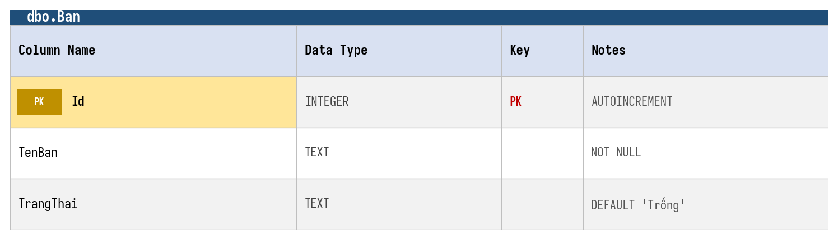
Hình 4.1: Cấu trúc bảng Ban

4.4.2. Bảng SanPham
Bảng SanPham lưu danh sách món ăn và nước uống. Có Id (PK), TenSanPham (NOT NULL), GiaCoBan (CHECK >= 0), Loai (‘ThucAn’ hoặc ‘NuocUong’), DangBan (1 = đang bán, 0 = ngừng bán), HinhAnh (URL ảnh, có thể NULL).
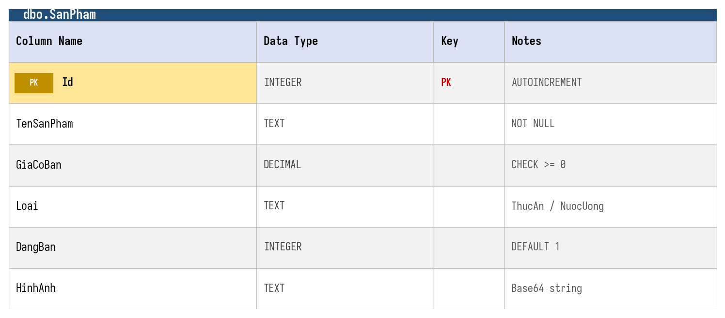
Hình 4.2: Cấu trúc bảng SanPham

4.4.3. Bảng HoaDon
Bảng HoaDon lưu hóa đơn. Có Id (PK), BanId (FK → Ban.Id), ThoiGianTao, ThoiGianThanhToan (NULL khi chưa thanh toán), TongTien, VAT, GiamGia, PhuongThucThanhToan, TrangThai.
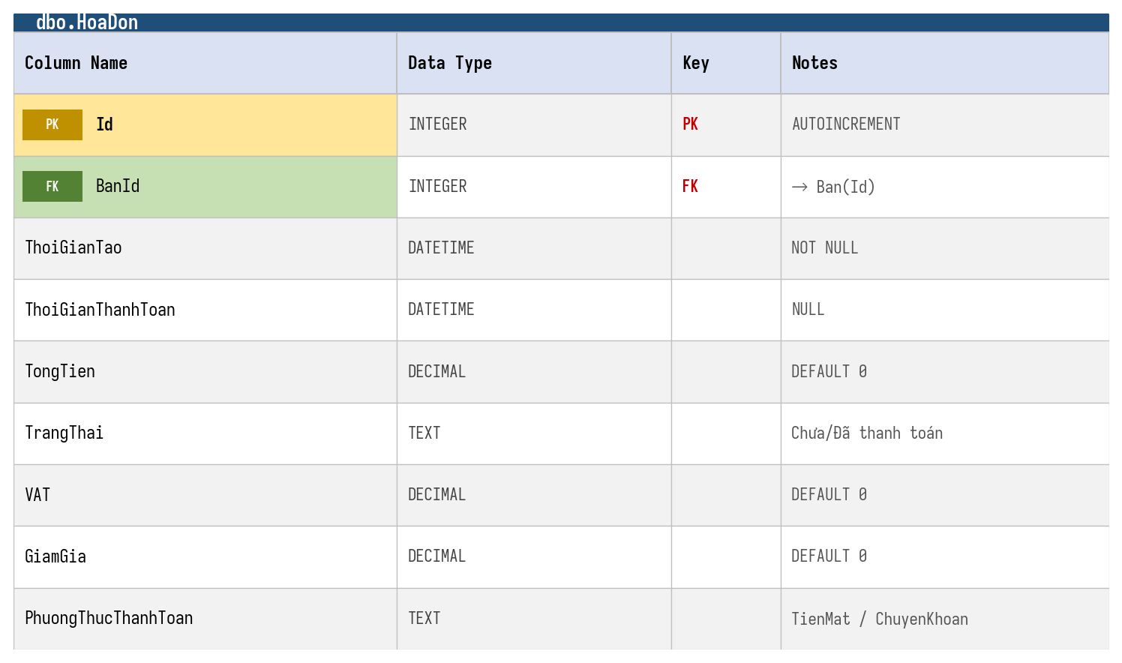
Hình 4.3: Cấu trúc bảng HoaDon

4.4.4. Bảng ChiTietHoaDon
Bảng ChiTietHoaDon lưu từng dòng món trong một hóa đơn. Có Id (PK), HoaDonId (FK → HoaDon.Id), SanPhamId (FK → SanPham.Id), SoLuong (CHECK > 0), DonGiaBan, ThuocTinhThem, ThanhTien, TrangThaiMon.
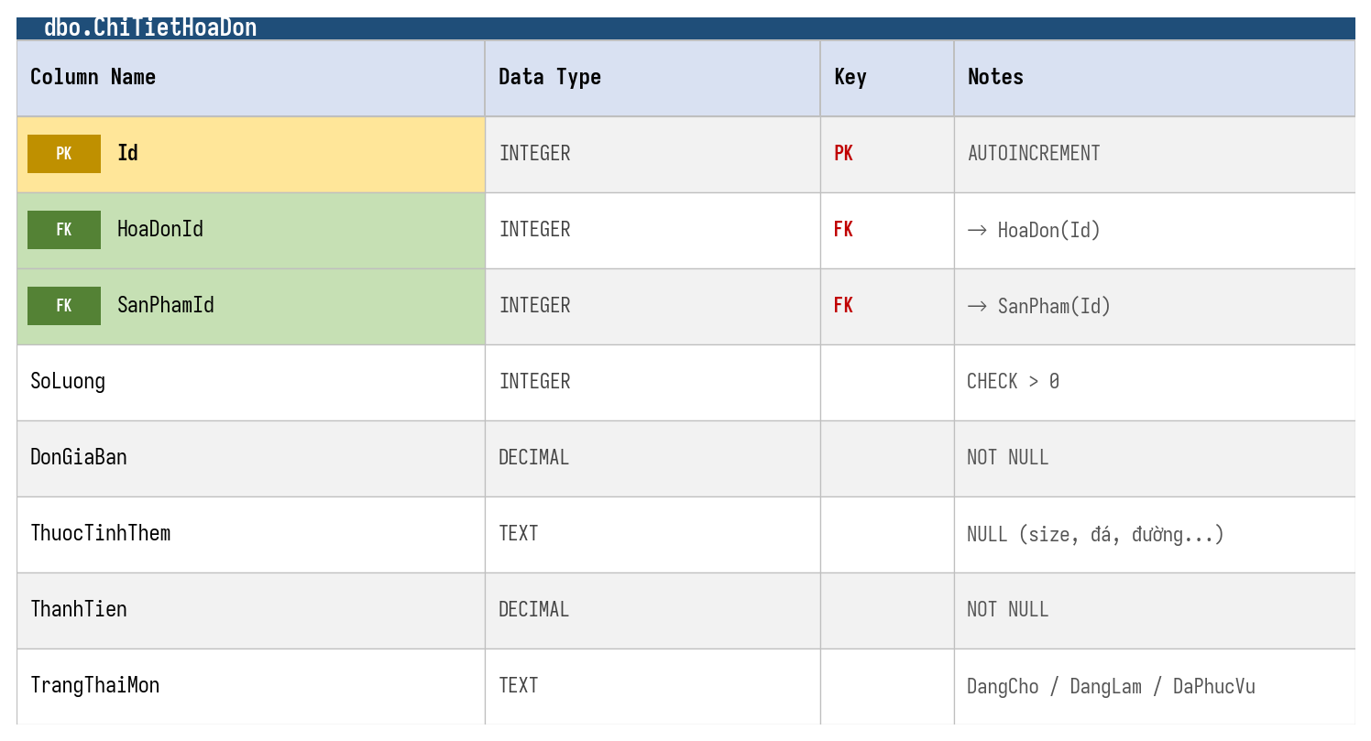
Hình 4.4: Cấu trúc bảng ChiTietHoaDon

4.4.5. Bảng NguoiDung
Bảng NguoiDung lưu tài khoản đăng nhập. Có Id (PK), TenDangNhap (UNIQUE), MatKhauHash (đã băm SHA-256), VaiTro (‘QuanTri’ hoặc ‘NhanVien’), NgayTao.
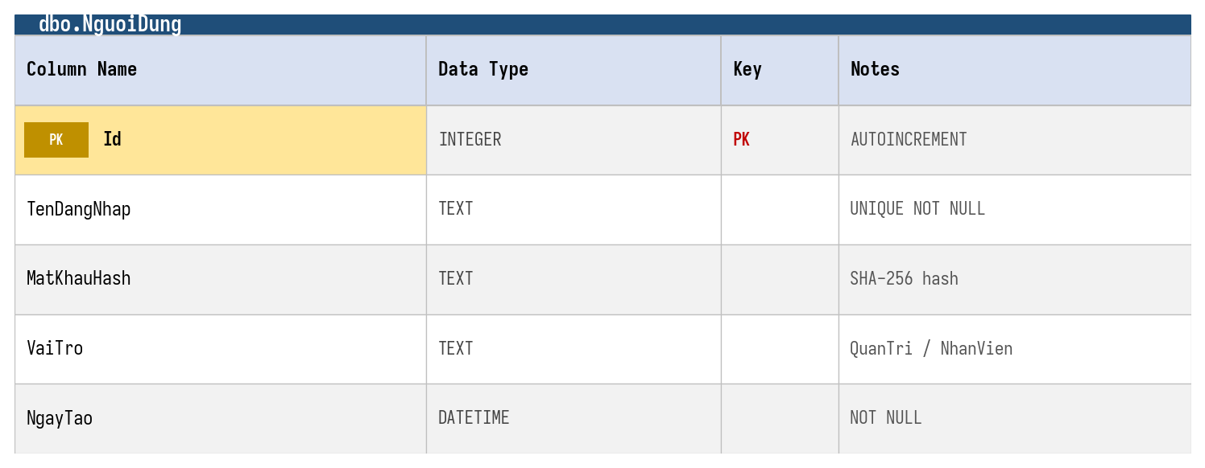
Hình 4.5: Cấu trúc bảng NguoiDung

4.5. Relationship (Sơ đồ quan hệ thực thể)
Sơ đồ quan hệ thực thể (Entity–Relationship Diagram) dưới đây mô tả mối liên kết giữa 5 bảng trong cơ sở dữ liệu. Bảng HoaDon liên kết với Ban qua khóa ngoại BanId; bảng ChiTietHoaDon liên kết với cả HoaDon (qua HoaDonId) và SanPham (qua SanPhamId). Khóa chính mỗi bảng được tô màu đậm, khóa ngoại được đánh dấu FK.
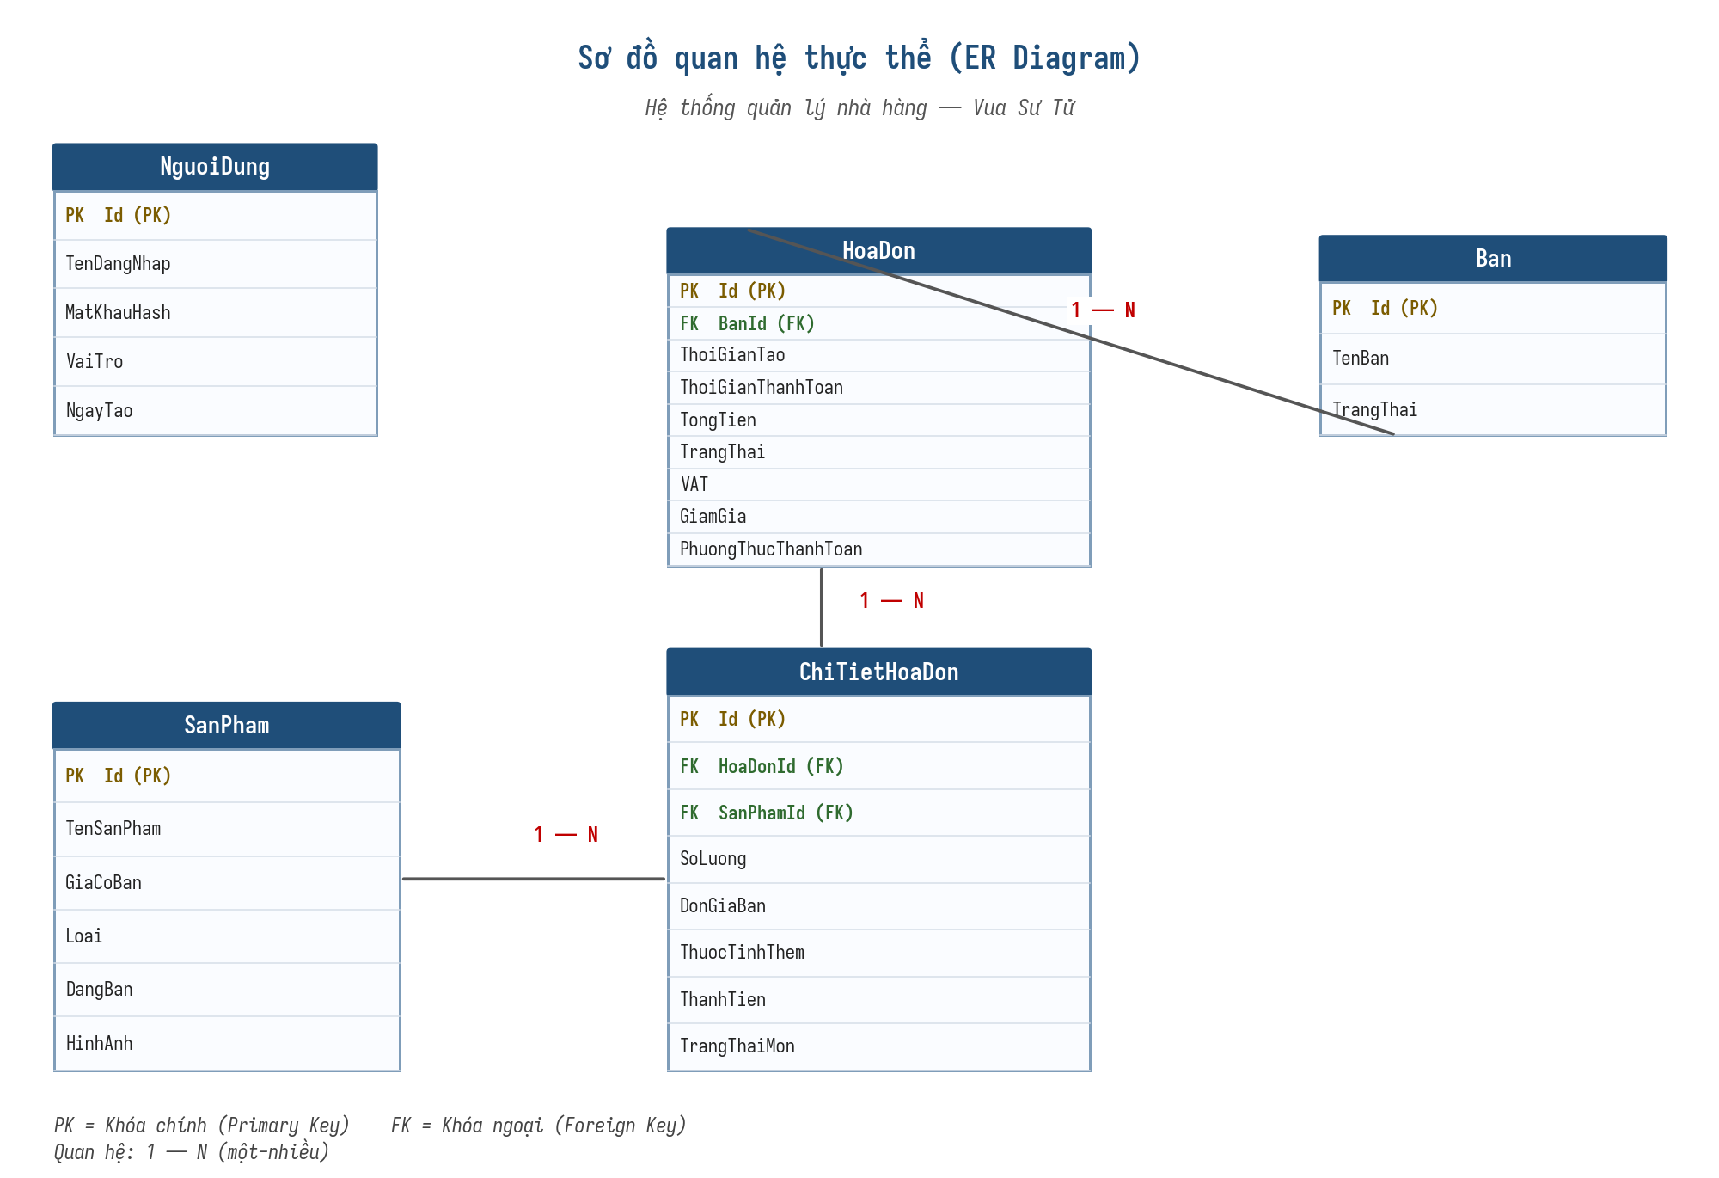
Hình 4.6: Sơ đồ quan hệ thực thể (ER Diagram)

4.6. Nhập dữ liệu cho các bảng
Phần này trình bày dữ liệu mẫu được tự động chèn vào cơ sở dữ liệu khi ứng dụng khởi động lần đầu tiên (thông qua hàm ThemDuLieuMau trong DatabaseHelper.cs). Dữ liệu này giúp kiểm tra và chạy thử các tính năng ngay sau khi build.

4.6.1. Bảng Ban
Dữ liệu mẫu bảng Ban gồm 10 bàn (Bàn 1 – Bàn 10), tất cả ở trạng thái Trống.
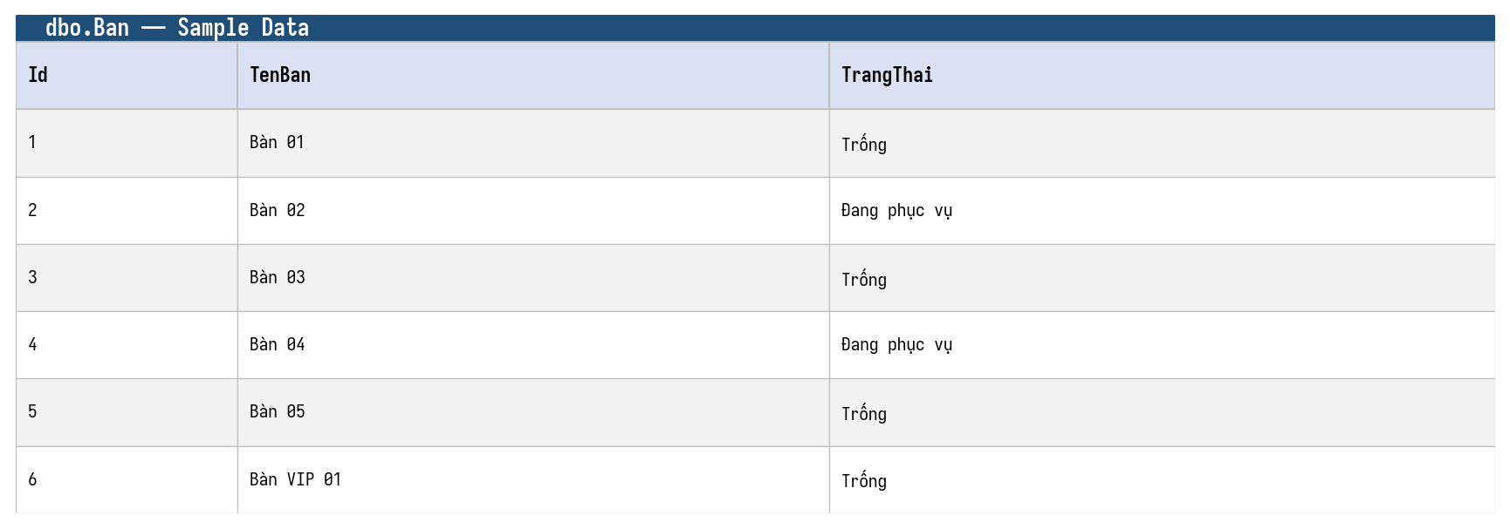
Hình 4.7: Dữ liệu mẫu bảng Ban

4.6.2. Bảng SanPham
Dữ liệu mẫu bảng SanPham gồm các món ăn (cơm gà, mỳ quảng, bún bò, phở…) và nước uống (cà phê, trà sữa, nước ngọt…), mỗi món có giá và trạng thái đang bán.
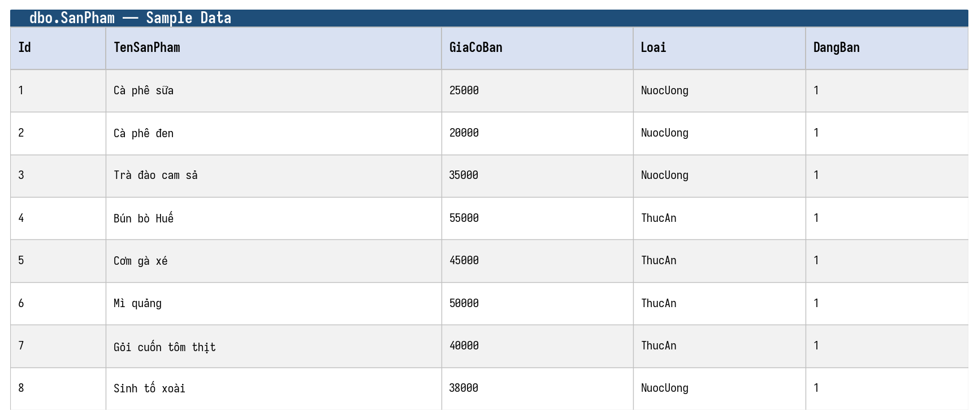
Hình 4.8: Dữ liệu mẫu bảng SanPham

4.6.3. Bảng HoaDon
Dữ liệu mẫu bảng HoaDon gồm các hóa đơn đã thanh toán, mỗi hóa đơn gắn với 1 bàn, có thời gian tạo, thời gian thanh toán, tổng tiền và phương thức thanh toán.
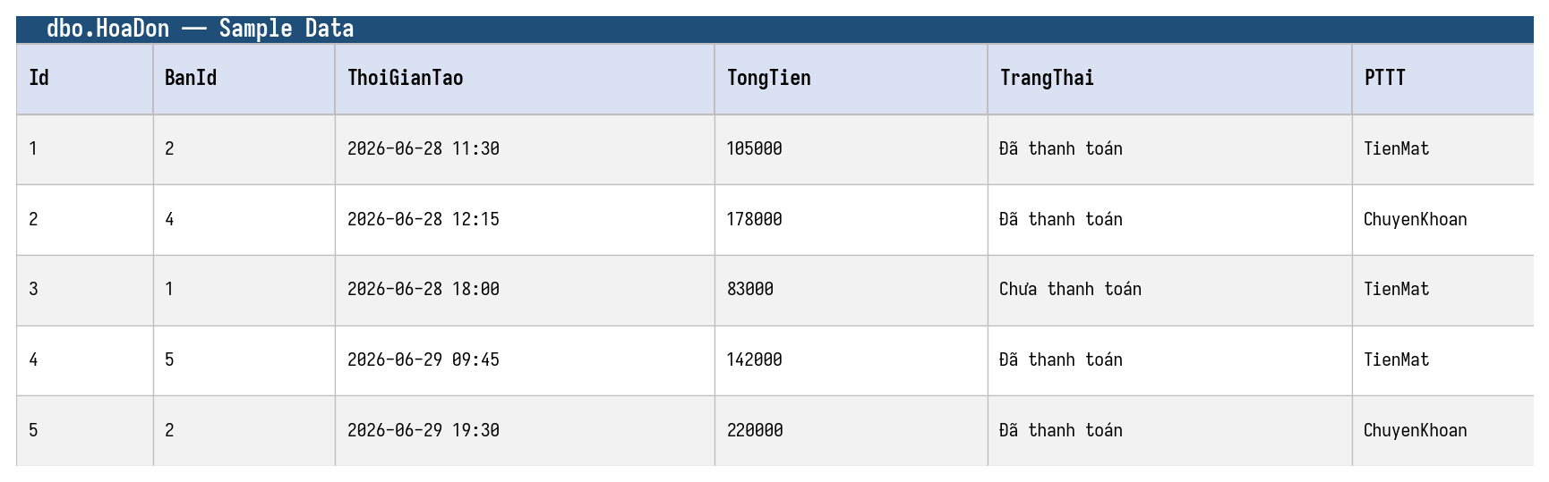
Hình 4.9: Dữ liệu mẫu bảng HoaDon

4.6.4. Bảng ChiTietHoaDon
Dữ liệu mẫu bảng ChiTietHoaDon liệt kê chi tiết từng món trong mỗi hóa đơn, kèm số lượng, đơn giá, thuộc tính thêm và thành tiền.
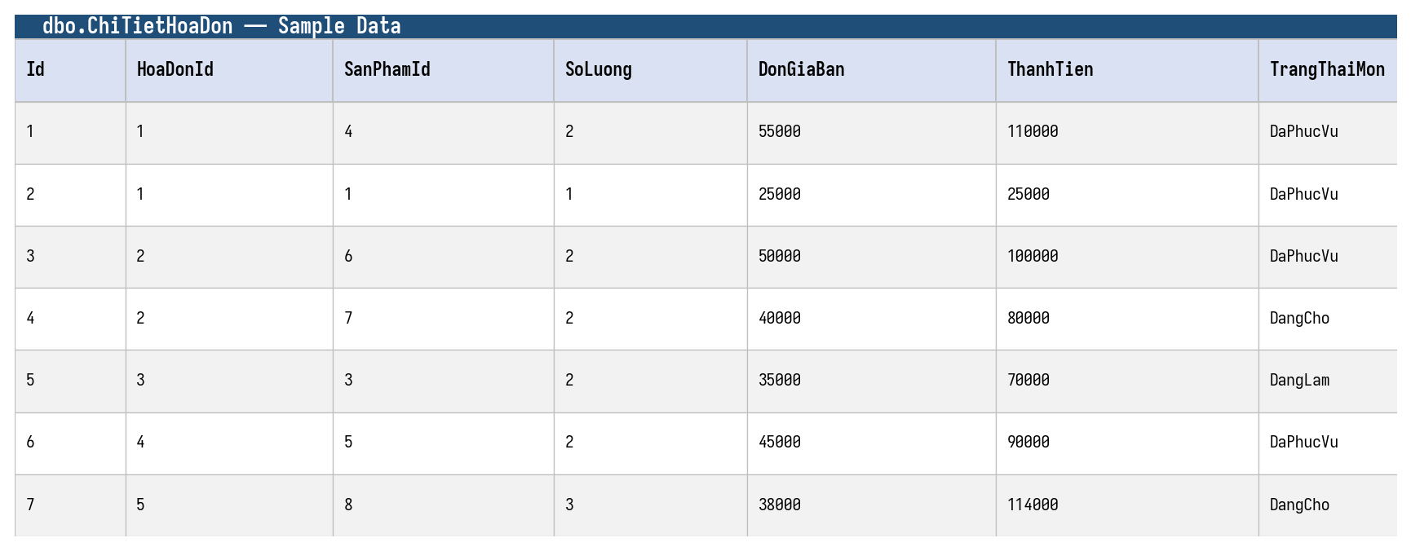
Hình 4.10: Dữ liệu mẫu bảng ChiTietHoaDon

4.6.5. Bảng NguoiDung
Dữ liệu mẫu bảng NguoiDung gồm tài khoản admin (QuanTri) và nhanvien1 (NhanVien), mật khẩu lưu dưới dạng SHA-256 hash.
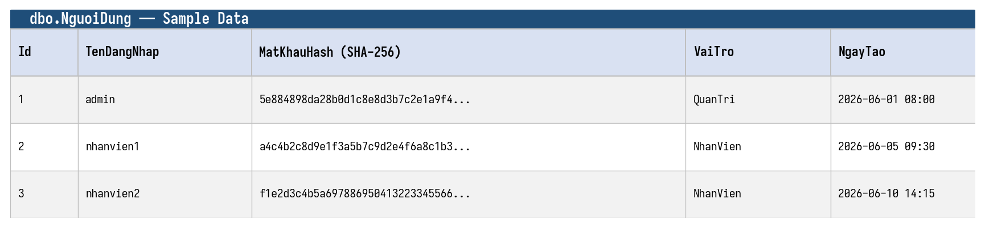
Hình 4.11: Dữ liệu mẫu bảng NguoiDung

4.7. Giao diện
Phần này trình bày các giao diện chính của hệ thống. Toàn bộ giao diện được viết bằng HTML/CSS/JS với Tailwind CSS, hiển thị trong WebView2 như một ứng dụng desktop.

4.7.1. Giao diện đăng nhập
Trang đăng nhập với hai ô nhập tên đăng nhập và mật khẩu, có nút Đăng nhập và Đăng ký. Mật khẩu được băm SHA-256 và so sánh với cơ sở dữ liệu. Nếu sai, hiển thị thông báo lỗi; nếu đúng, chuyển vào trang chính theo vai trò.
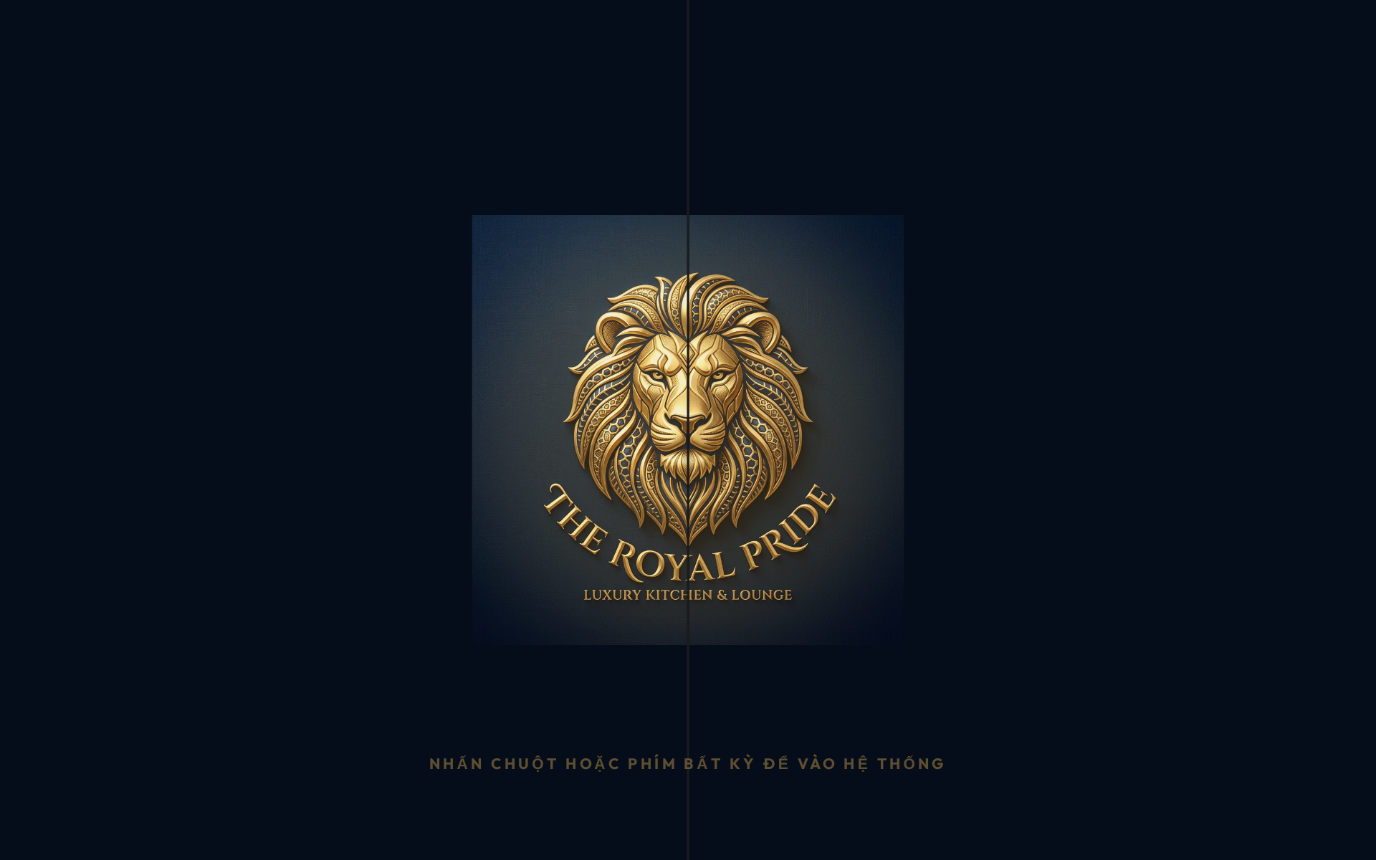
Hình 4.12: Giao diện đăng nhập

4.7.2. Giao diện Sơ đồ bàn
Trang Sơ đồ bàn hiển thị lưới các bàn. Bàn trống có màu xanh, bàn có khách có màu vàng. Nhân viên bấm vào bàn để bắt đầu order, bàn tự chuyển trạng thái.

Hình 4.13: Giao diện Sơ đồ bàn

4.7.3. Giao diện Gọi món
Trang Gọi món có 2 cột: cột trái là thực đơn có thể chọn; cột phải là hóa đơn hiện tại, hiển thị danh sách món đã chọn, tổng tiền, VAT, tiền khách đưa và tiền thối. Có nút Thanh toán và In hóa đơn.

Hình 4.14: Giao diện Gọi món

4.7.4. Giao diện Thực đơn
Trang Thực đơn dành cho quản trị: hiển thị danh sách sản phẩm trong DataGridView, có form thêm/sửa/xóa, chọn loại ThucAn/NuocUong, upload hình ảnh.

Hình 4.15: Giao diện Thực đơn

4.7.5. Giao diện Lịch sử
Trang Lịch sử hiển thị danh sách hóa đơn đã thanh toán, có thể lọc theo ngày, bấm vào hóa đơn để xem chi tiết từng món.

Hình 4.16: Giao diện Lịch sử

4.7.6. Giao diện Báo cáo
Trang Báo cáo hiển thị tổng doanh thu, số lượng đơn hàng, biểu đồ doanh thu theo ngày và phân bố theo phương thức thanh toán.

Hình 4.17: Giao diện Báo cáo

CHƯƠNG 5: Đánh giá và định hướng phát triển

5.1. Đánh giá
Hệ thống quản lý nhà hàng đã được phát triển thành công, giải quyết được nhiều vấn đề cấp thiết trong công tác quản lý của các nhà hàng quy mô vừa và nhỏ. Phần mềm cung cấp các chức năng phù hợp để thực hiện quản lý toàn diện, từ thông tin bàn, thực đơn, hóa đơn, chi tiết hóa đơn đến doanh thu. Qua chương trình này, nhân viên nhà hàng có thể dễ dàng theo dõi, tổng hợp thông tin, từ đó đưa ra các kế hoạch kinh doanh và hoạt động phù hợp một cách hiệu quả.
Mặc dù còn tồn tại một vài khuyết điểm nhỏ liên quan đến phạm vi ban đầu và khả năng mở rộng, phần mềm quản lý nhà hàng vẫn chứng tỏ là một phương pháp lưu trữ và xử lý dữ liệu hiệu quả, góp phần nâng cao tính chuyên nghiệp và minh bạch trong hoạt động kinh doanh. Đặc biệt, đồ án đã vận dụng đầy đủ bốn nguyên lý của lập trình hướng đối tượng, áp dụng mô hình 3 lớp và các biện pháp bảo mật cơ bản, đáp ứng đúng yêu cầu của môn Lập trình hướng đối tượng.

5.2. Định hướng phát triển
Trong tương lai, chúng em sẽ tiếp tục cải tiến và mở rộng phần mềm quản lý nhà hàng nhằm khắc phục những hạn chế hiện có và nâng cao hơn nữa khả năng ứng dụng thực tiễn:
- Tối ưu hóa dung lượng lưu trữ: Nghiên cứu và triển khai các giải pháp tối ưu hóa cơ sở dữ liệu, xóa/lưu trữ hóa đơn cũ theo quý, cũng như xem xét các cơ chế mở rộng để đáp ứng nhu cầu lưu trữ dữ liệu ngày càng tăng.
- Phát triển các chức năng nâng cao: Bổ sung các nghiệp vụ còn thiếu sót hoặc phức tạp hơn như tích hợp thanh toán trực tuyến qua QR/VNPAY, quản lý chuỗi nhà hàng, đặt bàn qua web/app, kết nối app giao hàng.
- Đa dạng hóa và tối ưu hóa trải nghiệm người dùng: Tiếp tục cải thiện giao diện và trải nghiệm người dùng, làm cho phần mềm dễ sử dụng hơn nữa, đồng thời xem xét khả năng tùy biến để phù hợp với các mô hình kinh doanh nhà hàng khác nhau.
- Mở rộng quy mô sử dụng: Phát triển hệ thống để có thể hoạt động trên môi trường mạng nội bộ (LAN), cho phép nhiều máy tính trong cùng một nhà hàng truy cập và sử dụng đồng thời. Hơn nữa, có thể nghiên cứu khả năng mở rộng để hỗ trợ quản lý chuỗi nhà hàng trong tương lai, vượt ra khỏi phạm vi máy tính độc lập hiện tại.
- Bổ sung các lớp học phần còn thiếu: Thêm tầng BUS (Business Logic Layer) tách biệt logic nghiệp vụ khỏi DAL, áp dụng design pattern (Singleton, Factory, Repository) sâu hơn, viết unit test.

